 | Modulis | Išmatavimai (Plotis, gylis, aukštis mm.) | Kaina (be PVM)
1 | 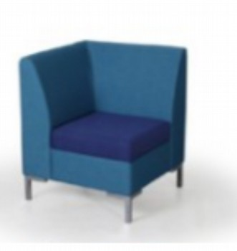 | 700 x 700 x 800 | 360
2 | 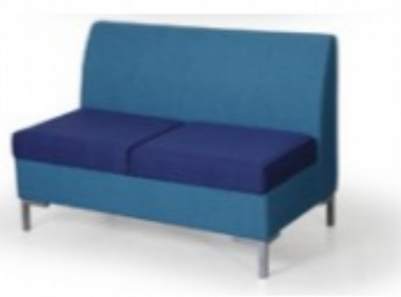 | 1200 x 700 x 800 | 385
3 | 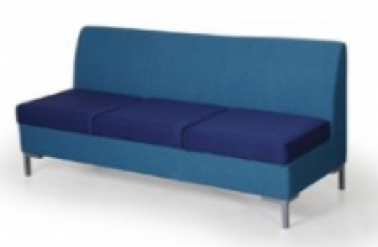 | 1500 X 700 x 800 | 450
4 |  | 1800 X 700 x 800 | 490
5 |  | 600 x 700 x 800 | 310
6 | 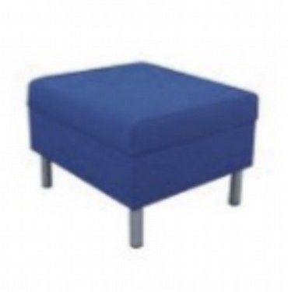 | 500 x 700 x 460 | 188

Fotelis 310 be porankiu

